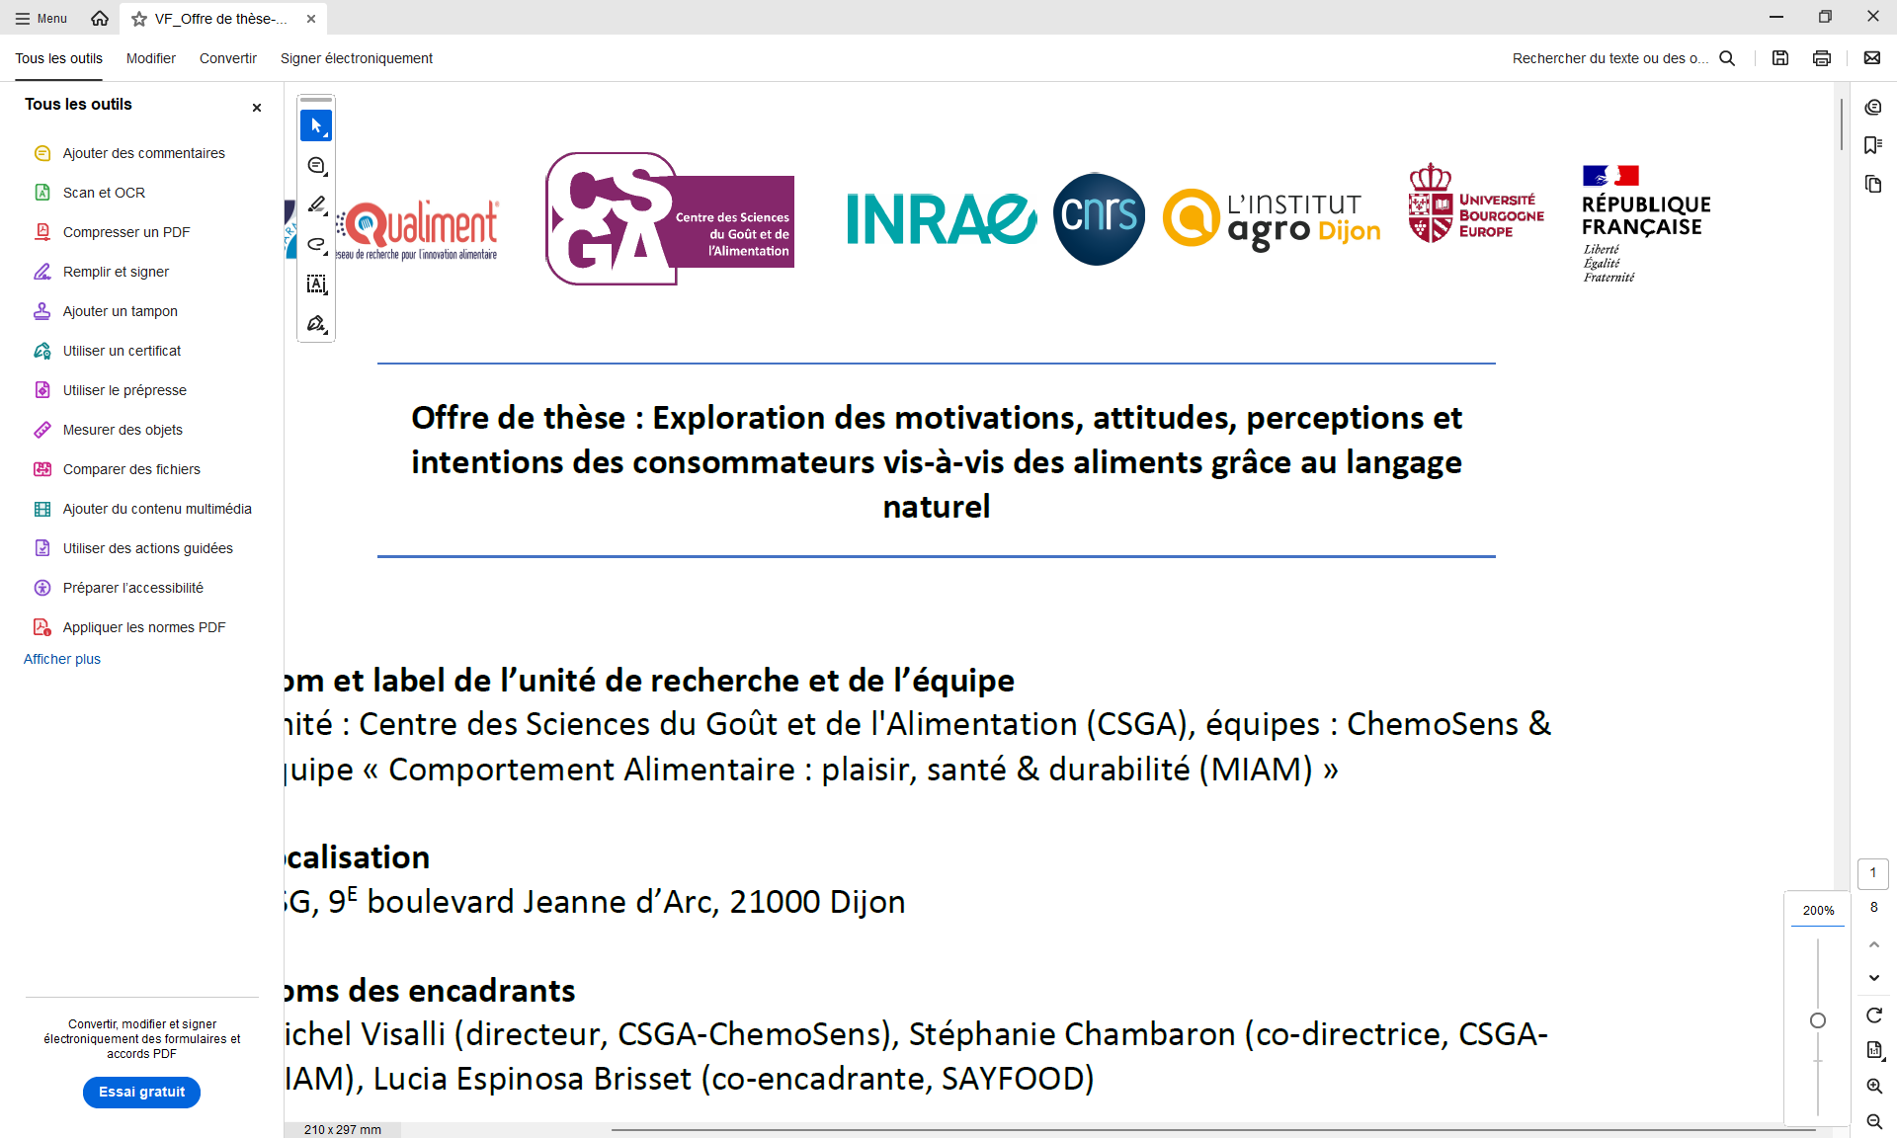 | 

Offre de thèse CIFRE : Mieux prédire le comportement des consommateurs - Développement d'un modèle d'acceptabilité globale afin de mieux anticiper les achats et réachats de nouveaux produits alimentaires

Bibliographie
Andersen, B. V., Chan, R. C. K., & Byrne, D. V. (2021). A Conceptual Framework for Multi-Dimensional Measurements of Food Related Pleasure—The Food Pleasure Scale. Foods 2021, Vol. 10, Page 2044, 10(9), 2044. https://doi.org/10.3390/FOODS10092044
Anderson, M., Frison, E., Battersby, J., Recine, E., Li Ching, L., Clapp, J., McNeill, D., Howard, P., Lopez, O., Steinhauer, I., Caceres, F., Cruz, D., Freid, D., Hillery, K., Ibarra, E., Kim, J., Morgan, D., Page, S., Santulli, M., & Widjaja Charlotte, C. (n.d.). How local governments are driving action on climate change through food FROM PLATE TO PLANET FROM PLATE TO PLANET Project Managers: Nicole Pita et Chantal Wei-Ying Clément This report was developed with the support of the full IPES-Food panel, including valuable contributions from Raj Patel. Retrieved February 15, 2024, from www.brooklyngrangefarm.com
Ballco, P., & Gracia, A. (2020). An extended approach combining sensory and real choice experiments to examine new product attributes. Food Quality and Preference, 80, 103830. https://doi.org/10.1016/J.FOODQUAL.2019.103830
Betsch, T. (2011). The Stability of Preferences – A Social-Cognition View. Frontiers in Psychology, 2(NOV), 290. https://doi.org/10.3389/FPSYG.2011.00290
Boutrolle, I., Delarue, J., Arranz, D., Rogeaux, M., & Köster, E. P. (2007). Central location test vs. home use test: Contrasting results depending on product type. Food Quality and Preference, 18(3), 490–499. https://doi.org/10.1016/J.FOODQUAL.2006.06.003
Cardello, A. V. (2017). Hedonic scaling: assumptions, contexts and frames of reference. Current Opinion in Food Science, 15, 14–21. https://doi.org/10.1016/J.COFS.2017.05.002
Chen, P. J., & Antonelli, M. (2020). Conceptual Models of Food Choice: Influential Factors Related to Foods, Individual Differences, and Society. Foods, 9(12). https://doi.org/10.3390/FOODS9121898
Combris, P., Bazoche, P., Giraud-Héraud, E., & Issanchou, S. (2009). Food choices: What do we learn from combining sensory and economic experiments? Food Quality and Preference, 20(8), 550–557. https://doi.org/10.1016/J.FOODQUAL.2009.05.003
Dijksterhuis, G. (2016). New product failure: Five potential sources discussed. Trends in Food Science & Technology, 50, 243–248. https://doi.org/10.1016/J.TIFS.2016.01.016
Drigon, V., Nicolle, L., Guyomarc’H, F., Gagnaire, V., & Arvisenet, G. (2023). Attitudes and beliefs of French consumers towards innovative food products that mix dairy and plant-based components. International Journal of Gastronomy and Food Science, 32, 100725. https://doi.org/10.1016/J.IJGFS.2023.100725
Fernqvist, F., & Ekelund, L. (2014). Credence and the effect on consumer liking of food - A review. Food Quality and Preference, 32(PC), 340–353. https://doi.org/10.1016/J.FOODQUAL.2013.10.005
Fernqvist, F., Spendrup, S., & Tellström, R. (2024). Understanding food choice: A systematic review of reviews. Heliyon, 10(12), e32492. https://doi.org/10.1016/J.HELIYON.2024.E32492
Fischer, A. R. H., & Reinders, M. J. (2022). Consumer acceptance of novel foods. Innovation Strategies in the Food Industry: Tools for Implementation, Second Edition, 307–333. https://doi.org/10.1016/B978-0-323-85203-6.00013-X
Giacalone, D., Clausen, M. P., & Jaeger, S. R. (2022). Understanding barriers to consumption of plant-based foods and beverages: insights from sensory and consumer science. Current Opinion in Food Science, 48, 100919. https://doi.org/10.1016/J.COFS.2022.100919
Giacalone, D., Llobell, F., & Jaeger, S. R. (2022). “Beyond liking” measures in food-related consumer research supplement hedonic responses and improve ability to predict consumption. Food Quality and Preference, 97, 104459. https://doi.org/10.1016/J.FOODQUAL.2021.104459
Grossmann, L., & Weiss, J. (2021). Alternative Protein Sources as Technofunctional Food Ingredients. Https://Doi.Org/10.1146/Annurev-Food-062520-093642, 12, 93–117. https://doi.org/10.1146/ANNUREV-FOOD-062520-093642
Gutjar, S., de Graaf, C., Kooijman, V., de Wijk, R. A., Nys, A., Ter Horst, G. J., & Jager, G. (2015). The role of emotions in food choice and liking. Food Research International, 76(P2), 216–223. https://doi.org/10.1016/J.FOODRES.2014.12.022
Hassoun, A., Cropotova, J., Trif, M., Rusu, A. V., Bobiş, O., Nayik, G. A., Jagdale, Y. D., Saeed, F., Afzaal, M., Mostashari, P., Khaneghah, A. M., & Regenstein, J. M. (2022). Consumer acceptance of new food trends resulting from the fourth industrial revolution technologies: A narrative review of literature and future perspectives. Frontiers in Nutrition, 9. https://doi.org/10.3389/FNUT.2022.972154
Hellali, W., & Korai, B. (2023). Understanding consumer’s acceptability of the technology behind upcycled foods: An application of the technology acceptance model. Food Quality and Preference, 110, 104943. https://doi.org/10.1016/J.FOODQUAL.2023.104943
Kytö, E., Järveläinen, A., & Mustonen, S. (2018). Hedonic and emotional responses after blind tasting are poor predictors of purchase behavior. Food Quality and Preference, 70, 49–56. https://doi.org/10.1016/J.FOODQUAL.2017.05.015
Lim, J. (2011). Hedonic scaling: A review of methods and theory. Food Quality and Preference, 22(8), 733–747. https://doi.org/10.1016/J.FOODQUAL.2011.05.008
Luckett, C. R., Burns, S. L., & Jenkinson, L. (2020). Estimates of relative acceptability from paired preference tests. Journal of Sensory Studies, 35(5), e12593. https://doi.org/10.1111/JOSS.12593;JOURNAL:JOURNAL:1745459X;REQUESTEDJOURNAL:JOURNAL:1745459X;WGROUP:STRING:PUBLICATION
Lusk, J. L., Schroeder, T. C., & Tonsor, G. T. (2014). Distinguishing beliefs from preferences in food choice. European Review of Agricultural Economics, 41(4), 627–655. https://doi.org/10.1093/ERAE/JBT035
Mosikyan, S., Dolan, R., Corsi, A. M., & Bastian, S. (2024). A systematic literature review and future research agenda to study consumer acceptance of novel foods and beverages. Appetite, 203, 107655. https://doi.org/10.1016/J.APPET.2024.107655
Norris, C. J., Do, E., Close, E., & Deswert, S. (2019). Ambivalence toward healthy and unhealthy food and moderation by individual differences in restrained eating. Appetite, 140, 309–317. https://doi.org/10.1016/J.APPET.2019.05.033
Piqueras-Fiszman, B., & Spence, C. (2015). Sensory expectations based on product-extrinsic food cues: An interdisciplinary review of the empirical evidence and theoretical accounts. Food Quality and Preference, 40(PA), 165–179. https://doi.org/10.1016/J.FOODQUAL.2014.09.013
Symmank, C. (2019). Extrinsic and intrinsic food product attributes in consumer and sensory research: literature review and quantification of the findings. Management Review Quarterly, 69(1), 39–74. https://doi.org/10.1007/S11301-018-0146-6/METRICS
Tsironi, T., Koutinas, A., Mandala, I., & Stoforos, N. G. (2021). Current and new Green Deal solutions for sustainable food processing. Current Opinion in Environmental Science & Health, 21, 100244. https://doi.org/10.1016/J.COESH.2021.100244
Vecchio, R., & Borrello, M. (2019). Measuring food preferences through experimental auctions: A review. Food Research International, 116, 1113–1120. https://doi.org/10.1016/J.FOODRES.2018.09.055
Visalli, M., Teil, F., & Marty, L. (2025). Exploring the preferences of French university students using real-life food sourcing data: A proof-of-concept study. Food Quality and Preference, 132, 105583. https://doi.org/10.1016/J.FOODQUAL.2025.105583
Willett, W., Rockström, J., Loken, B., Springmann, M., Lang, T., Vermeulen, S., Garnett, T., Tilman, D., DeClerck, F., Wood, A., Jonell, M., Clark, M., Gordon, L. J., Fanzo, J., Hawkes, C., Zurayk, R., Rivera, J. A., De Vries, W., Majele Sibanda, L., … Murray, C. J. L. (2019). Food in the Anthropocene: the EAT–Lancet Commission on healthy diets from sustainable food systems. The Lancet, 393(10170), 447–492. https://doi.org/10.1016/S0140-6736(18)31788-4
Wilson, T. D., & Schooler, J. W. (1991). Thinking Too Much: Introspection Can Reduce the Quality of Preferences and Decisions. Journal of Personality and Social Psychology, 60(2), 181–192. https://doi.org/10.1037/0022-3514.60.2.181

